PERCEPÇÃO AMBIENTAL DE ALUNOS DOS ANOS INICIAIS DO ENSINO FUNDAMENTAL DA ESCOLA MUNICIPAL ANITTA MIRÓ VERNALHA EM PONTAL DO SUL – PARANÁ

Juliane Clotilde Souza Cordeiro ⁽¹⁾; Ana Clara Giraldi Costa ⁽²⁾ ; Kamilla Domingues de Paula Silva ⁽³⁾; Afonso Takao Murata⁽⁴⁾

⁽¹⁾ Estudante, UFPR – setor litoral, Matinhos, Paraná, Brasil. julianeecordeiro@hotmail.com (042) 9951-9133. Rua B, 03 centro, Matinhos, Paraná, CEP 83260-000. ⁽²⁾ Estudante, UFPR – setor litoral, Matinhos, Paraná, Brasil. acgiraldicosta@gmail.com. (041) 9946-5871 Rua Waldir Muller, 836, caiobá, Matinhos, Paraná. CEP 83260-000.
⁽³⁾ Estudante, UFPR – setor litoral, Matinhos, Paraná, Brasil. kamilla@ufpr.br. (041) 8404-7550 Rua Waldir Muller, 560, centro, Matinhos, Paraná, CEP 83260-000. ⁽⁴⁾ Professor coordenador da pesquisa, UFPR – setor litoral. Matinhos, Paraná, Brasil. afonsomurata@gmail.com. (041)99652990, Rua Jaguariaíva, 512, caiobá, Matinhos, Paraná. CEP 83260-000.

RESUMO – O artigo teve como objetivo avaliar a percepção ambiental e promover a educação ambiental de alunos do ensino fundamental de uma escola pública, localizada no município de Pontal do Paraná, PR. A pesquisa foi desenvolvida concomitantemente com as atividades desenvolvidas pelo programa de Extensão “Acessibilidade e Inclusão: Semeando arte” (PROEC/UFPR) atendendo aos preceitos da indissociabiliade “Ensino, Pesquisa e Extensão”. Participaram das atividades 34 alunos, no período de 10 a 24 de outubro de 2013. A metodologia utilizada para a condução das atividades de educação ambiental foram palestras e diálogos e para a coleta de dados utilizou-se a pesquisa etnográfica. A partir dos resultados obtidos pode-se concluir que foram satisfatórias as atividades desenvolvidas, uma vez que possibilitaram aos alunos adquirem o senso de responsabilidade social e pertencimento ao meio ambiente, bem como entenderem como se dá a correta destinação dos resíduos sólidos.

Palavras-chave: Meio ambiente. Educação Ambiental nas escolas. Resíduos sólidos. Coleta Seletiva.

Introdução
Com o crescente aumento da população e a diversificação do consumo, aumenta a demanda por produtos industrializados e de fácil acesso e praticidade, gerando um impacto significativo no planeta por conta de resíduos gerados, sejam estes sólidos ou não (BRUNDTLAND, 1987). Várias são as discussões sobre o destino do nosso lixo, “para onde ele vai?” “como separá-los corretamente?” Porém esses questionamentos nem sempre estão presentes no cotidiano das pessoas, que se quer param para pensar como realizar o correto descarte.
Assim, o tema da coleta seletiva vem ganhando atenção, haja vista que além de contribuir com a natureza, é fonte de renda para catadores (SILVA e JOIA, 2008). À população é dada a tarefa de se encarregar de seu próprio lixo, separando-o antes de ser coletado pela prefeitura ou por catadores. Dessa maneira, os resíduos orgânicos voltam para a natureza fechando o seu ciclo, e os recicláveis podem ser transformados em novos objetos (ALENCAR, 2005).
Segundo Fadini e Fadini (2005), grande quantidade de lixo é produzida diariamente e se faz necessário proporcionar o manejo ideal desses dejetos. Diante dessa problemática, entra em ação a escola, que detém o papel de mediador do conhecimento para as crianças e proporciona de maneira prática a participação dos alunos sobre o tema.
A escola é o principal parceiro para enfrentar esta problemática, que vem sendo causado por ações equivocadas dos recursos do homem, pautado pelo consumismo e consequentemente com a falta de gerenciamento dos resíduos gerados. Dessa maneira, segundo Fenix (2007) cabe as instituições de ensino mostrar quais os verdadeiros ensinamentos que a população deve ter com relação ao meio em que vivem.
Assim, a educação ambiental com ênfase nos resíduos sólidos é de fundamental importância, pois inserida nas escolas pode ter um melhor aproveitamento do conteúdo, pois de certa forma os alunos ao aprenderem sobre a temática, envolvem seus pais e as pessoas com quem convivem.
Nesse sentido, o projeto de extensão “Agroecologia e Inclusão” vinculado ao programa de extensão “Acessibilidade e Inclusão: Semeando arte” atua nas escolas públicas do litoral paranaense, desenvolvendo atividades ligadas à conscientização em relação à saúde, educação, questões ambientais e promovendo o envolvimento da comunidade litorânea (MURATA e MURATA, 2013).
Este trabalho foi desenvolvido concomitante as atividades do projeto, tendo como objetivo específico avaliar a percepção ambiental e promover a educação ambiental com ênfase nos resíduos sólidos para alunos dos anos iniciais do ensino fundamental, desenvolvendo nestes o senso de responsabilidade social e fazendo-os se sentirem parte integrante do meio ambiente.

Material e Métodos
O trabalho foi realizado na escola de ensino básico Anitta Miró Vernalha, localizada no município de Pontal do Paraná/PR, no período de 10 a 24 de outubro de 2013 juntamente com as atividades do projeto de extensão: Agroecologia e Inclusão, vinculado ao programa Acessibilidade e Inclusão – semeando arte, da Pró-reitora de extensão e cultura da Universidade Federal do Paraná.
As atividades foram conduzidas respeitando a indissociabilidade ensino, pesquisa e extensão. A coleta de informações se deu a partir de um diagnóstico inicial, utilizando pesquisa etnográfica, onde as demandas da comunidade atendida foram obtidas a partir de visitas e diálogos com os profissionais responsáveis pela gestão escolar, diagnosticando as atividades ligadas à educação ambiental e meio ambiente.
Após uma análise inicial verificou-se que uma das demandas da escola era em relação à conscientização dos alunos sobre a correta separação de resíduos sólidos, haja vista que a escola dispunha de infraestrutura para a separação e destinação correta dos resíduos, porém os mesmos encontravam-se inadequados ou subutilizados.
Assim, as atividades seguiram em duas etapas: primeiramente com o intuito de aferir se os alunos tinham conhecimento sobre resíduos orgânicos, recicláveis e rejeitos e, posteriormente se, estavam fazendo o devido descarte na escola e em casa. Os dados da atividade foram coletados a partir de pesquisa etnográfica, onde os alunos, a partir de perguntas previamente elaboradas, fizeram desenhos relativo a estas perguntas.
Após a coleta de dados da segunda atividade foi ministrada uma oficina sobre a correta destinação dos resíduos sólidos, onde foram utilizados vídeos, figuras ilustrativas e tertúlias, caminhos que os resíduos percorrem e qual seu destino correto. Posteriormente, com o intuito de avaliar a assimilação dos conhecimentos apresentados foi feita a mesma dinâmica ora explicitada.
Os dados coletados foram tabulados e analisados a partir de estatística descritiva e pela análise de Bardin (1977).

Resultados e Discussão
No primeiro momento das atividades, foi pedido para que cada aluno desenhasse um resíduo que costumava destinar nas lixeiras apresentadas. As opções dadas foram: uma lixeira contendo as cores vermelha verde, amarelo e azul, uma lixeira marrom e uma cinza destinados aos recicláveis, orgânicos e rejeitos respectivamente.
Muitos não tinham noção do que depositar em cada cor, desenharam coisas como, por exemplo, casca de banana e depositaram na lixeira colorida dos recicláveis. Assim, pelos dados apresentados no Gráfico 01:

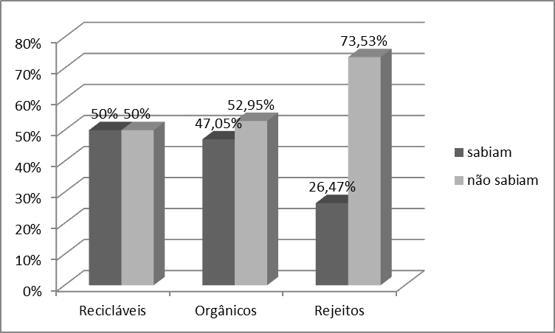
Gráfico 01: Percentual de alunos que reconheceram ou não o que são resíduos recicláveis, orgânicos e rejeitos no diagnóstico inicial.

Observa-se que 50% dos alunos não reconheciam inicialmente o que eram resíduos recicláveis bem como sabiam sua correta destinação e 50% dos alunos em alguns momentos não reconheciam ou não sabiam o lugar de sua destinação na escola. Já os orgânicos poucos alunos sabiam, pois apenas 47,05% souberam responder e fazer as atividades propostas e 52,95% responderam outras coisas. O mesmo ocorre com relação aos rejeitos, em que 73,53% dos alunos não faziam ideia do que isso significava apenas uma pequena parcela da turma 26,47% já ouviram falar.
Após esta primeira dinâmica, foram mostradas diversas fotografias e vídeos de animais vítimas de resíduos. Os alunos ficaram chocados com imagens de aves, peixes, focas e tartarugas mortas por comerem diversos resíduos por engano, depositado nas águas de rios e mar. Foi mostrado o quanto é prejudicial para a fauna quando os resíduos não são destinados corretamente, mas, sobretudo foi mencionada a importância de se reduzir o consumo das embalagens e de diversos supérfluos.
Posteriormente foram mencionados que os problemas em relação aos resíduos sólidos na região têm ainda como agravante a questão da fauna e flora. Assim, por este motivo os alunos foram ensinados como cuidar da natureza, como descartar corretamente o seu próprio resíduo, contribuindo com o meio ambiente e se sentindo parte integrante dele. Após este choque de realidade, os alunos desenharam novamente a correta destinação dos resíduos.
Assim, como pode ser visto no Gráfico 02:

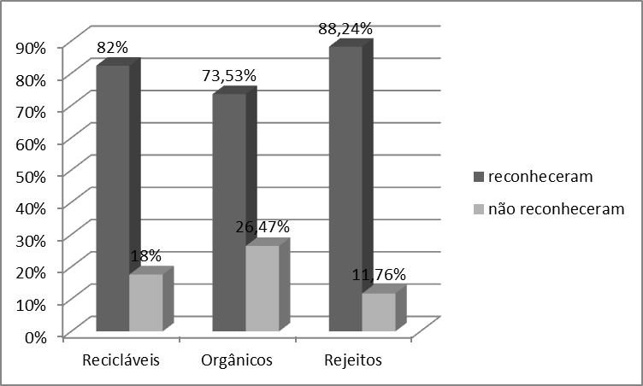
Gráfico 02: Percentual de alunos que reconheceram ou não o que são resíduos recicláveis, orgânicos e rejeitos no diagnóstico final

Pouco mais de 80% dos alunos reconheceram a destinação correta de recicláveis e apenas 17,64% não. O mesmo se dá com os orgânicos, onde 73,53% dos alunos responderam de acordo com as expectativas. No caso dos rejeitos 88,24% dos alunos assimilaram os conhecimentos e apenas 11,76% não.

Conclusões
Pela análise dos resultados obtidos pode-se observar que as atividades desenvolvidas foram pertinentes, pois mudaram a forma dos alunos entenderem a correta destinação dos resíduos sólidos e possibilitou que os mesmos adquirissem senso de responsabilidade social e pertencimento ao meio ambiente, fato que contribuirá de forma significativa tanto para a escola, como para a sua formação cidadã.
Devido à percepção de que a deposição incorreta de resíduos fora do ambiente escolar continua aumentando. Portanto, é importante a continuidade das ações voltadas a Educação Ambiental, tanto na escola como com a comunidade extena, para que assim possibilitar a mudança no quadro atual da questão de residuos solidos.

Referências bibliográficas

ALENCAR. M.M.M. Reciclagem do lixo numa escola pública do município de Salvador. Revista Virtual, v.01, n.2, p.96-113, 2005. Disponível em: http://revistas.unijorge.edu.br/candomba/2005v1n2/pdfs/MarileiaAlencar2005v1n2.pdf Acesso em: 19 mar. 2014

BARDIN, L. Análise de conteúdo. Lisboa; São Paulo: Edições 70, 1977.

BRUNDTLAND, G. H (org.). Nosso Futuro Comum. Editora da FGV, 1987.

FADINI, P.S.; FADINI, A.A.B. Lixo: desafios e compromissos. Cadernos Temáticos de Química Nova na Escola. Edição especial, p. 9-18, 2001. Disponível em: http://www.ceset.unicamp.br/~mariaacm/ST114/lixo.pdf Acesso em: 18 mar. 2014.

FENIX, R. A. Z. Coleta seletiva em ambiente escolar. Revista eletrônica do mestrado em educação ambiental, v. 18 p. 56-71, 2007. Disponível em: http://www.seer.furg.br/remea/article/view/3321/1985 Acesso em: 18 mar. 2014.

MURATA, A. T.; MURATA M.P.F. Agroecologia e Inclusão. In: DENARDIN, V.F; SULZBACH, M. T. A inclusão, a inserção, a interação, a investigação: os in(s) da extensão no litoral do Paraná. Matinhos: Editora UFPR litoral, 2013. Cap. 3, p.59- 86.

SILVA, M. do. S. F. da.; JOIA, P.R. Educação ambiental: a participação da comunidade na coleta seletiva de resíduos sólidos. Revista Eletrônica da Associação dos Geógrafos Brasileiros. v.5 n.7, p.121-152, 2008. Disponível em: http://ceul.ufms.br/revista-geo/artigos-novos-2007/Art607_M.doSocorro_P.Joia.pdf Acesso em: 10 de mar. 2014.

